Udsøgning af flere- gangs dumpere
Når resultaterne er registreret udsøges de eventuelle flere gangs dumpere på følgende måde. Flere gangs dumpere udsøges for både ordinær og reeksamen i samme termin

- Først laves den gruppe af studerende som du vil lave udsøgningen i. Gruppen laves i E-stads og den skal bestå af alle de mulige studerende f.eks. kan gruppen laves på rammen for uddannelsen eller på enheden
Se nav seddel http://eddihelp.nfit.au.dk/hjaelp/opret-gruppe-af-studerende og følg de første 6 punkter
Gruppen laver du på afgrænsningskriterierne:
201 og taster din ramme
206 på åbne rammer
Husk at du får valgmuligheder i Estads ved F9
Husk navnet på denne gruppe

- Dernæst laver du jobbet RA032U, som udsøger de studerende der ikke har flere eksamensforsøg tilbage og lægger dem i en ny gruppe.
Du udfylder relevante felter og husk at give den nye gruppe et nyt navn.
Den nye gruppe kan fremsøges i Estads på gruppenavnet.
Jobbet kan laves på flere forskellige parametre, enten udelukkende på en bestemt EKA, på administrativ enhed, på gruppe af aktiviteter m.fl.

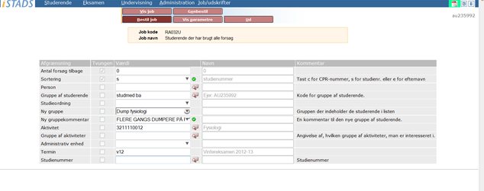

- Tjek med studienævnssekretæren om der er kommet ansøgning fra de studerende du har udsøgt.
Hvis ikke laves brev til studerende

- Brev vedr. flere- gangs dumper laves ud fra brevskabelon som du finder på
P:\UVAEKA generelt\Eksamen ”Information om udmeldelse”
Skabelonen kopieres ind i din egen brevskabelon og rettes til hvor der er markeret med XXX
Brevet er en advarsel om udmeldelse af studiet. Det er selvfølgelig ekstremt vigtigt, at det indeholder de korrekte oplysninger, så dobbelttjek, inden du printer!

- Brev sendes til studerende

- Kopi af brev lægges til journalisering hos studentermedhjælp på HE
En anden kopi af brevet beholdes hos dig i de 14 dages ansøgningsfrist, hvorefter du tjekker hos studienævnssekretær om der er ansøgt fra den studerende. Hvis der ikke er ansøgt sendes kopien til AU studieadministration att. Pia Hyllested phy@adm.au.dk med besked om udmeldelse af studiet.
Gem evt. kopi af brevet til dig selv.

